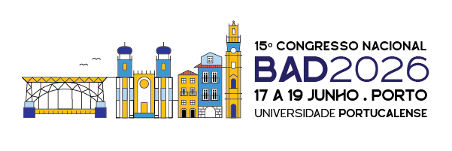

Posters

**Submissão:** Requer submissão de proposta (até um máximo de 500 palavras)  
**Revisão:** Processo de revisão por pares aberta  
**Aceitação:** Apenas os melhores trabalhos são aceites para apresentação.  
**Apresentação:** Poster num minuto  
**Publicação:** Os trabalhos aceites são publicados nas Atas do Congresso BAD

**Nota sobre a utilização de inteligência artificial (IA):**

A utilização de ferramentas de inteligência artificial generativa na elaboração das propostas deve ser feita de forma ética e transparente. Sempre que o contributo da IA for significativo, recomenda-se que seja explicitamente mencionado.

# Título da proposta

Autora, Autorb

*aafiliação, país, endereço eletrónico*

*bafiliação, país, endereço eletrónico*

**Resumo**

Escreva aqui o seu resumo da proposta com um mínimo de **100 palavras e um máximo de 200 palavras**. Este resumo deverá ser incluído na plataforma para submissão das propostas para o congresso. Os resumos que não preencham estas condições não serão considerados.

**Palavras-chave**: Três a cinco palavras separadas por vírgulas

**Proposta**

Os **posters** podem consistir numa combinação de texto, gráficos, imagens, etc. Cada proposta de poster deve integrar um título e texto com o **máximo de 500 palavras**.

As propostas de **posters** podem incluir experiências de trabalho e projetos, em curso ou recentemente concluídos, ou sobre outros aspetos que possam beneficiar da exposição pública à comunidade profissional.

A apresentação dos posters será feita na sessão plenária de “**O meu poster num minuto”**.

A **versão PDF do poster** aprovado deve ser carregada na plataforma conforme informação a ser disponibilizada posteriormente.

As propostas que não preencham estas condições não serão consideradas.